# SAP对接技术方案

# 对接系统

## SAP系统对接（RFC）

### 对接图解

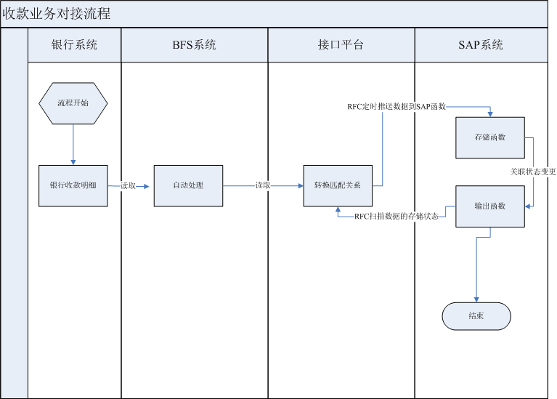

### 付款请求传输至BFS(样例)

#### 交互方式

1. BFS定时到SAP查询可用于付款的付款请求(BFS调用SAP函数)
2. BFS返回接收状态至SAP(BFS调用SAP函数)
3. 数据在传输过程中可能存在数据丢失现象；如因为网络原因，导致传传输的数据已 经插入成功，但是返回成功标识给外围系统失败后，外围系统再次传送数据时，哪怕原有记录已存在，也需要返回插入成功的标识。

#### 函数

|  |  |  |  |  |
| --- | --- | --- | --- | --- |
| TABLE_NAME1 发送付款请求数据至BFS | | | | |
| **方向** | **参数名** | **数据参考** | **描述** | **类型** |
| 入参 | 无 |  |  |  |
| 出参 | EX_DEAL1 | ZFIYQS001 | 付款请求明细（对公） | 表 |

|  |  |  |  |  |
| --- | --- | --- | --- | --- |
| TABLE_NAME2 付款请求接收状态反馈 | | | | |
| **方向** | **参数名** | **数据参考** | **描述** | **类型** |
| 入参 | Im_ RESULT | ZFIYQS002 | 付款请求接收情况 | 表 |
| 出参 | EX_RESULT | CHAR1 | 是否接收成功标识 | 字段:X失败，Y成功 |

#### 数据结构

|  |  |  |  |  |  |
| --- | --- | --- | --- | --- | --- |
| ZFIYQS001付款请求明细（对公） | | | | | |
| **行号** | **字段** | **描述** | **类型** | **KEY** | **备注** |
| 1 | SERIALNO | 主键 | NUMC10 | Y |  |
| 2 | FEEPAYDEPTID | 付款单位编码 | Char10 |  |  |
| 3 | CO_NAME | 付款人户名 | Char50 |  |  |
| 4 | BANK_NUM | 付款账号 | Char25 |  |  |
| 5 | BANK_NAME | 付款开户行 | Char50 |  |  |
| 6 | RECEIVERaccount | 收款人户名 | Char100 |  |  |
| 7 | RECEIVERBANKNO | 收款账号 | Char50 |  |  |
| 8 | RECEIVERBANK | 收款开户行 | Char100 |  |  |
| 9 | RECPREMIUM | 付款金额 | Dec13,2 |  |  |
| 10 | MONEYID | 货币 | Char5 |  |  |
| 12 | TYPE_DESC | 用途 | Char50 |  |  |
| 13 | PAY_DATE | 期望支付日期 | date |  | 默认：当前日期 |
| 14 | GG_REMARK | 附言 | Char200 |  |  |
| 15 | ISurgency | 是否加急 | Char1 |  | 默认：0否（1是） |
| 16 | OP_PERSON | 操作人 | Char12 |  |  |

|  |  |  |  |  |  |
| --- | --- | --- | --- | --- | --- |
| ZFIYQS002付款请求接收情况 | | | | | |
| **行号** | **字段** | **描述** | **类型** | **KEY** | **备注** |
| 1 | SERIALNO | 主键 | NUMC10 | Y |  |
| 2 | ZFLAG_YQ | 状态 | Char1 |  | S接收成功，F接收失败 |
| 3 | LOG_DESC | 日志描述 | Char200 |  |  |

## ERP系统对接（WS）

### 对接图解



### 付款请求传输至BFS(样例)

#### 交互方式

* 同步交互（ERP 调用 BFS 服务）

1. ERP系统将需要付款的数据传输到BFS ；
2. BFS同步状态下反馈是否接收成功到ERP；

* 异步交互

1. ERP系统将需要付款的数据传输到BFS （ERP 调用 BFS 服务）；
2. BFS返回接收状态至ERP (BFS调用ERP服务)；

* 交互规则

数据在传输过程中可能存在数据丢失现象；如因为网络原因，导致传传输的数据已 经插入成功，但是返回成功标识给外围系统失败后，外围系统再次传送数据时，哪怕原 有记录已存在，也需要返回插入成功的标识。

#### 服务端文件

略

#### 数据结构

|  |  |  |  |  |  |
| --- | --- | --- | --- | --- | --- |
| HEAD 付款请求头部 | | | | | |
| **行号** | **字段** | **描述** | **类型** | **KEY** | **备注** |
| 1 | ERP_INTERFACE_ID | 接口ID | NUMC10 | Y |  |
| 2 | ERP_INTERFACE_NAME | 接口名称 | CHAR100 |  |  |
| 3 | ERP_SENDER | 发送方 | Char100 |  |  |
| 4 | ERP_RECEIVER | 接收方 | Char100 |  |  |
| 5 | ERP_SEND_DATE | 发送时间 | Char8 |  | YYYYDDMM |
| 6 | ： |  |  |  |  |
| 7 | ： |  |  |  |  |

|  |  |  |  |  |  |
| --- | --- | --- | --- | --- | --- |
| BODY 付款请求明细（对公） | | | | | |
| **行号** | **字段** | **描述** | **类型** | **KEY** | **备注** |
| 1 | SERIALNO | 主键 | NUMC10 | Y |  |
| 2 | FEEPAYDEPTID | 付款单位编码 | Char10 |  |  |
| 3 | CO_NAME | 付款人户名 | Char50 |  |  |
| 4 | BANK_NUM | 付款账号 | Char25 |  |  |
| 5 | BANK_NAME | 付款开户行 | Char50 |  |  |
| 6 | RECEIVERaccount | 收款人户名 | Char100 |  |  |
| 7 | RECEIVERBANKNO | 收款账号 | Char50 |  |  |
| 8 | RECEIVERBANK | 收款开户行 | Char100 |  |  |
| 9 | RECPREMIUM | 付款金额 | Dec13,2 |  |  |
| 10 | MONEYID | 货币 | Char5 |  |  |
| 12 | TYPE_DESC | 用途 | Char50 |  |  |
| 13 | PAY_DATE | 期望支付日期 | date |  | 默认：当前日期 |
| 14 | GG_REMARK | 附言 | Char200 |  |  |
| 15 | ISurgency | 是否加急 | Char1 |  | 默认：0否（1是） |
| 16 | OP_PERSON | 操作人 | Char12 |  |  |

|  |  |  |  |  |  |
| --- | --- | --- | --- | --- | --- |
| BACK_MSG付款请求接收情况 | | | | | |
| **行号** | **字段** | **描述** | **类型** | **KEY** | **备注** |
| 1 | SERIALNO | 主键 | NUMC10 | Y |  |
| 2 | ZFLAG_YQ | 状态 | Char1 |  | S接收成功，F接收失败 |
| 3 | LOG_DESC | 日志描述 | Char200 |  |  |